Физкультурное занятие для детей 3-4 лет
Вводная часть
- Ходьба по комнате (6 секунд)
- Ходьба на носках, руки на поясе (6 секунд)
- Ходьба на пятках, руки на спину (6 секунд)
- Ходьба семенящим шагом, руки на поясе (6 секунд)
- Ходьба широким шагом, руки на поясе (6 секунд)
- Прыжки с продвижением вперед (8-10 секунд)
- Медленный бег (1 минута)
- Дыхательное упражнение в движении: вдох – руки вверх, выдох – руки вниз (4-6 раз)
Комплекс общеразвивающих упражнений
- И. п. : ноги на ширине ступни, руки перед грудью согнуты в локтях, пальцы к плечам. Круговые движения рук вперед и назад (4 раза вперед, 4 раза назад)
- И. п.: ноги слегка расставлены, руки за спиной. Присесть, обхватить руками колени. Подняться, убрать руки за спину. Вернуться в и. п. (4-5 раз)
- И. п.: сидя, ноги врозь, руки на поясе. Руки в стороны, наклон вперед, коснуться руками носков ног. Выпрямиться, руки в стороны, вернуться в и. п. (4 раза)
- И. п.: сидя, ноги прямые, руки в упоре сзади. Согнуть правую (левую) ногу, опустить, вернуться в и.п. (4 раза)
- И. п.: ноги слегка расставлены, руки вдоль туловища произвольно. Прыжки на двух ногах на месте, в чередовании с небольшой паузой.
Основная часть
- Между двух опор натянута скакалка (веревка). На высоте примерно 50 см. Задание: подойти к дуге, присесть, сложиться в комочек «как воробышек» и пройти под дугой, не касаясь руками пола. Повторить 4-5 раз.
- «По тропинке через кочки». На полу параллельно друг другу разложены две скакалки или веревки на расстоянии 1 - 1,5 м. на этой дорожке расположены препятствия в виде маленьких предметов. Дети выполняют ходьбу по «тропинкам», балансируя руками и перешагивая через препятствия.

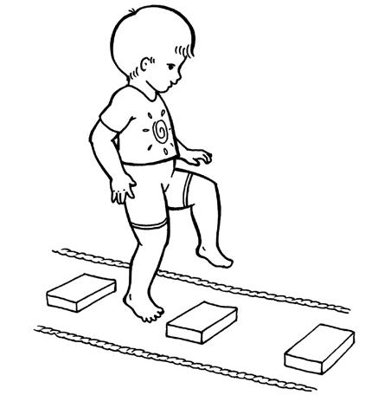
Подвижная игра
«Птица и птенчики»
(мама и ребенок играют вместе)
Мама – птица, дети – птенчики. Обозначается «гнездо», играющие находятся там. Дети садятся на корточки и делают вид, что спят. По сигналу: «Полетели, полетели птенчики зернышки искать» птенчики вылетают из гнезда. «Птица – мама» летает вместе с птенцами . по сигналу: «Полетели домой, в гнездо!» - дети бегут в «домик». Игра повторяется.
Заключительная часть
Игра «Найди игрушку»
Взрослый предлагает детям закрыть глаза и поиграть в прятки с игрушкой. Прячет ее. По команде взрослого: «Ищем» дети открывают глаза и начинают ходить и искать её. Кто из ребят первым её нашёл, тот берёт в руки и несёт взрослому.

